**TRƯỜNG THCS TÙNG THIỆN VƯƠNG**

**NỘI DUNG HỌC TRỰC TUYẾN - Tuần từ 3: 20/9 /2021 đến 25/9/2021**

**Bộ môn: HÓA 8**

**TUẦN 3 - BÀI 4 - NGUYÊN TỬ**

**A. NỘI DUNG TÌM HIỂU BÀI VÀ CÂU HỎI TÌM HIỂU BÀI**

**I. Nguyên tử là gì?**

? Ở môn Vật Lý 7, em đã biết những gì về nguyên tử ?

**Đáp án:**

- Nguyên tử là hạt trung hoà về điện

- Nguyên tử gồm hạt nhân mang điện tích dương và vỏ tạo bởi một hay nhiều electron mang điện tích âm

- Electron luôn luôn chuyển động

- Tổng điện tích dương của hạt nhân bằng tổng điện tích âm của các electron.

- Hãy hình dung nguyên tử như 1 quả cầu cực kì nhỏ bé, đường kính vào cỡ 0,00000001 cm ()

? Quan sát hình, em rút ra kết luận nguyên tử được cấu tạo như thế nào?

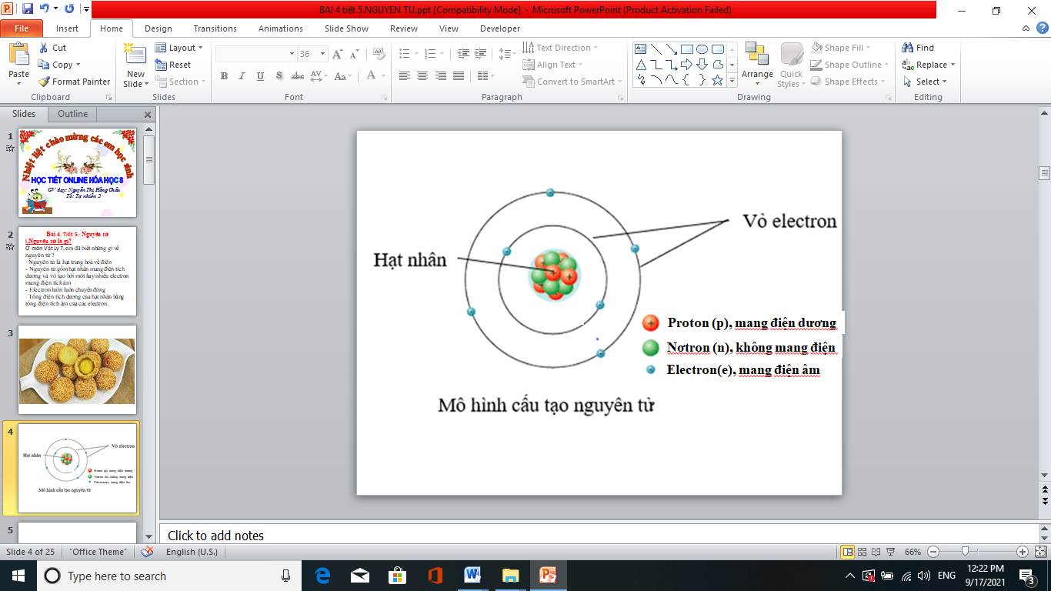

**Đáp án:**

- Nguyên tử là hạt vô cùng nhỏ và trung hoà về điện. Nguyên tử gồm:Hạt nhân mang điện tích dương và vỏ tạo bởi 1 hay nhiều electron (e) mang điện tích âm.

- Hạt nhân nguyên tử được tạo bởi 2 loại hạt là proton (p) mang điện tích dương

và nơtron (n) không mang điện

**II. Hạt nhân nguyên tử:**

? Vì sao khối lượng của hạt nhân được coi là khối lượng nguyên tử.

**Đáp án:** vì khối lượng electron vô cùng nhỏ chỉ bằng 0,0005 lần khối lượng proton.

- proton và nơtron có cùng khối lượng

- Nguyên tử có cùng số proton trong hạt nhân đựơc gọi là nguyên tử cùng loại.

? Em có nhận xét gì về số proton và số electron trong nguyên tử?

**Đáp án:**

|  |
| --- |
| Số p = Số e |

**III. LỚP ELECTRON**

? Quan sát hình, em rút ra kết luận về lớp electron?

**Đáp án:**

- Mỗi nguyên tử có từ 1 hay nhiều electron.

- Các electron luôn chuyển động quanh hạt nhân và sắp xếp thành từng lớp, mỗi lớp có một số electron nhất định.

- Nhờ các electron mà các nguyên tử liên kết được với nhau.

- Các electron lớp ngoài cùng quyết định tính chất của nguyên tử.



**Đáp án:**

|  |  |  |  |  |
| --- | --- | --- | --- | --- |
| **Nguyên tử** | **Số proton p trong hạt nhân** | **Số electron e trong nguyên tử** | **Số lớp electron** | **Số e lớp ngoài cùng** |
| **Hiđro** | **1** | **1** | **1** | **1** |
| **Oxi** | **8** | **8** | **2** | **6** |
| **natri** | **11** | **11** | **3** | **1** |
| **Kali** | **19** | **19** | **4** | **1** |

**B. NỘI DUNG VIẾT BÀI**

**BÀI 4. TIẾT 5 - NGUYÊN TỬ**

**I. Nguyên tử là gì?**

- Nguyên tử là hạt vô cùng nhỏ và trung hoà về điện

- Nguyên tử gồm:

+ Hạt nhân mang điện tích dương.

+ Vỏ tạo bởi 1 hay nhiều electron mang điện tích âm.

**II. Hạt nhân nguyên tử:**

- Hạt nhân nguyên tử được tạo bởi 2 loại hạt là proton (p, +) mang điện tích dương

và nơtron (n) không mang điện

các nguyên tử cùng loại có cùng số proton trong hạt nhân

- Nguyên tử trung hoà về điện nên:

|  |
| --- |
| Số p = Số e |

**III. Lớp electron**

- Các electron luôn chuyển động rất nhanh quanh hạt nhân và sắp xếp thành từng lớp, mỗi lớp có một số electron nhất định.

**C. CÂU HỎI ÔN TẬP, VẬN DỤNG**

**TRẮC NGHIỆM KHÁCH QUAN**

**Khoanh tròn vào chữ cái trước câu trả lời mà em cho là đúng**

**Câu 1: Chọn câu phát biểu đúng về cấu tạo của hạt nhân trong các phát biểu sau: Hạt nhân nguyên tử cấu tạo bởi:**

A. Proton và electron

B. Nơtron và electron

###### C. Proton và nơtron

D. Proton, nơtron và electron

**Câu 2:** **Một nguyên tử A có 19 proton. Số lớp electron của nguyên tử đó là:**

A. 1

B. 2

C. 3

D. 4

**Câu 3:** **Tổng số các loại hạt (proton, notron và electron) trong nguyên tử X là 28 và số hạt không mang điện là 10. Số proton trong nguyên tử X là:**

A. 7

B. 12

C. 9

D. 15

**TUẦN 3 - BÀI 5 - NGUYÊN TỐ HOÁ HỌC (T1)**

**A. NỘI DUNG TÌM HIỂU BÀI VÀ CÂU HỎI TÌM HIỂU BÀI**

**? Nguyên tố hoá học là gì?**

**Đáp án:**

- Nguyên tố hoá học là tập hợp những nguyên tử cùng loại, có cùng số proton trong hạt nhân

- Kí hiệu hoá học dùng để biểu diễn ngắn gọn tên các nguyên tố

**? Bài tập 3 SGK/20**

a/ Các cách viết 2C, 5O, 3Ca lần lượt chỉ ý gì?

b/ Hãy dùng chữ số và kí hiệu hóa học diễn đạt các ý sau:

- Ba nguyên tử **Nitrogen** nitơ

- Bảy nguyên tử **Calcium** Canxi

- Bốn nguyên tử **Sodium** Natri

**- Đọc tên các nguyên tố hóa học theo danh pháp IUPAC (danh pháp quốc tế) (chữ tô đậm)**

**B. NỘI DUNG VIẾT BÀI**

**Bài 5: NGUYÊN TỐ HOÁ HỌC**

**I. NGUYÊN TỐ HOÁ HỌC LÀ GÌ?**

**1.Định nghĩa:**

Nguyên tố hoá học là tập hợp những nguyên tử cùng loại, có cùng số proton trong hạt nhân

**2. Kí hiệu hoá học**

- Kí hiệu hoá học dùng để biểu diễn ngắn gọn tên các nguyên tố

VD: **Carbon (**Cacbon): C

**Calcium** (Canxi): Ca

**Chlorine** (Clo): Cl

- Mỗi kí hiệu hóa học chỉ một nguyên tử của nguyên tố đó

VD: Cl: 1 nguyên tử **Chlorine (**clo)

Nếu muốn chỉ 2 nguyên tử **Chlorine (**clo) ta viết : 2 Cl

**II. LUYÊN TẬP:**

**? Bài tập 3 SGK/20**

a/ Các cách viết 2C, 5O, 3Ca lần lượt chỉ ý gì ?

b/ Hãy dùng chữ số và kí hiệu hóa học diễn đạt các ý sau :

- Ba nguyên tử **Nitrogen (**nitơ)

- Bảy nguyên tử **Calcium (**Canxi)

- Bốn nguyên tử **Sodium** (Natri)

Hướng dẫn giải :

a) Hai nguyên tử **Carbon** (cacbon), năm nguyên tử **[oxygen](https://dictionary.cambridge.org/media/english/uk_pron/u/uko/ukove/ukoverw026.mp3) (**oxi), ba nguyên tử **Calcium** (canxi)

b) 3 N, 7 Ca, 4 Na.

*Lưu ý: Các em xem bảng 1 trang 42 SGK **và biết viết kí hiệu hóa học, đọc tên một số nguyên tố hóa học thường dùng theo danh pháp IUPAC.** Chữ **không** in đậm là nguyên tố kim loại.

|  |  |  |  |  |  |
| --- | --- | --- | --- | --- | --- |
| SỐ P | **KÍ HIỆU HÓA HỌC** | **Nguyên tử khối** | **TÊN GỌI VIỆT NAM** | **TÊN GỌI quốc tê IUPAC** | **PHIÊN ÂM TIẾNG ANH** |
|  | **H** | **1** | **hiđro** | **Hydrogen** | **/ˈhaɪdrədʒən/** |
| **6** | **C** | **12** | **cacbon** | **Carbon** | **/ˈkɑːbən/, /ˈkɑːrbən/** |
| **7** | **N** | **14** | **nitơ** | **Nitrogen** | **/ˈnaɪtrədʒən/** |
| **8** | **O** | **16** | **oxi** | **Oxygen** | **/ˈɒksɪdʒən/, /ˈɑːksɪdʒən/** |
| 11 | Na | 23 | natri | Sodium | /ˈsəʊdiəm/ |
| 12 | Mg | 24 | magie | Magnesium | /mæɡˈniːziəm/ |
| 13 | Al | 27 | nhôm | Aluminium | /ˌæljəˈmɪniəm/  /ˌæləˈmɪniəm/ |
| **14** | **Si** | **28** | **silic** | **Silicon** | **/ˈsɪlɪkən/** |
| **15** | **P** | **31** | **Photpho** | **Phosphorus** | **/ˈfɒsfərəs/**  **/ˈfɑːsfərəs/** |
| **16** | **S** | **32** | **Luu huỳnh** | **Sulfur** | **/ˈsʌlfə(r)/**  **/ˈsʌlfər/** |
| **17** | **Cl** | **35,5** | **clo** | **Chlorine** | **/ˈklɔːriːn/** |
| 19 | K | 39 | kali | Potassium | /pəˈtæsiəm/ |
| 20 | Ca | 40 | Canxi | Calcium | /ˈkælsiəm/ |
| 25 | Mn | 55 | Mangan | Manganese | /ˈmæŋɡəniːz/ |
| 26 | Fe | 56 | Sắt | Iron | /ˈaɪən/, /ˈaɪərn/ |
| 29 | Cu | 64 | Đồng | Copper | /ˈkɒpə(r)/. /ˈkɑːpər/ |
| 30 | Zn | 65 | Kẽm | Zinc | /zɪŋk/ |
| **35** | **Br** | **80** | **Brom** | **Bromine** | **/ˈbrəʊmiːn/** |
| 47 | Ag | 108 | Bạc | Silver | /ˈsɪlvə(r)/, /ˈsɪlvər/ |
| 50 | Sn | 119 | Thiếc | Tin | /tɪn/ |
| 56 | Ba | 137 | Bari | Barium | /ˈbeəriəm/, /ˈberiəm/ |
| 79 | Au | 197 | vàng | Gold | /ɡəʊld/ |
| 80 | Hg | 201 | Thủy ngân | Mercury | /ˈmɜːkjəri/, /ˈmɜːrkjəri/ |
| 82 | Pb | 207 | chì | Lead | /liːd/ |

**III. NGUYÊN TỬ KHỐI: *(Phần còn lại học tiết sau)***

**C. CÂU HỎI ÔN TẬP, VẬN DỤNG**

**Câu 4:** **Phát biểu nào sau đây là đúng?**

A. Nguyên tố hóa học là tập hợp những nguyên tử có cùng số electron ở lớp vỏ

B. Nguyên tố hóa học là tập hợp những nguyên tử có cùng số proton ở hạt nhân

C. Nguyên tố hóa học là tập hợp những nguyên tử có số proton và số electron bằng nhau

D. Nguyên tố hóa học là tập hợp những nguyên tử có cùng số lớp electron

**Câu 5:** **Cho nguyên tử của nguyên tố A có 11 proton, 12 nơtron. Chọn đáp án sai**

A. Đấy là nguyên tố **Sodium** (natri)

B. Số e là 11 e

C. Nguyên tử khối là 22

D. Có 2 e ở lớp ngoài cùng.

**\* DẶN DÒ:**

- Học sinh ghi kiến thức đã học và làm các bài tập vào vở.

- Hạn chót nộp bài là trước **17 giờ 00 thứ 7 ngày 25/9/2021**. Các em cố gắng làm sớm và nộp đúng hạn nhé.

**- Hình thức HS nộp bài cho giáo viên:**

**+ Chụp hình bài ghi, làm bài** 🡪 **copy hình vào file Word theo thứ tự bài làm (đặt tên file word: ten HS_mon lop_tuan 1 , ví dụ: Quynh Anh_Hoa 8-01_tuan1).**

+ Học sinh đăng nhập vào trang Google from và dùng mã số, để học và tương tác với GVBM và nộp bài như đã học các tuần trước

+ Nếu không tham gia được google from, các em có thể nộp file Word nội dung của bài học, bài làm qua zalo của các thầy cô:

+ Lớp 8/4, 8/6, 8/8, 8/10: Thầy Khánh: 0909988258

+ Lớp 8/2, 8/3, 8/7 , 8/13: Cô Liên Châu: 0909765699

+ Lớp 8/1, 8/9, 8/12: Cô Nhung: 0963672730

+Lớp 8/5, 8/11: Cô Hồng Châu: 0918208080

**………………HẾT………………**